20

20

20

22

Concert Vocaal Ensemble Novafonie

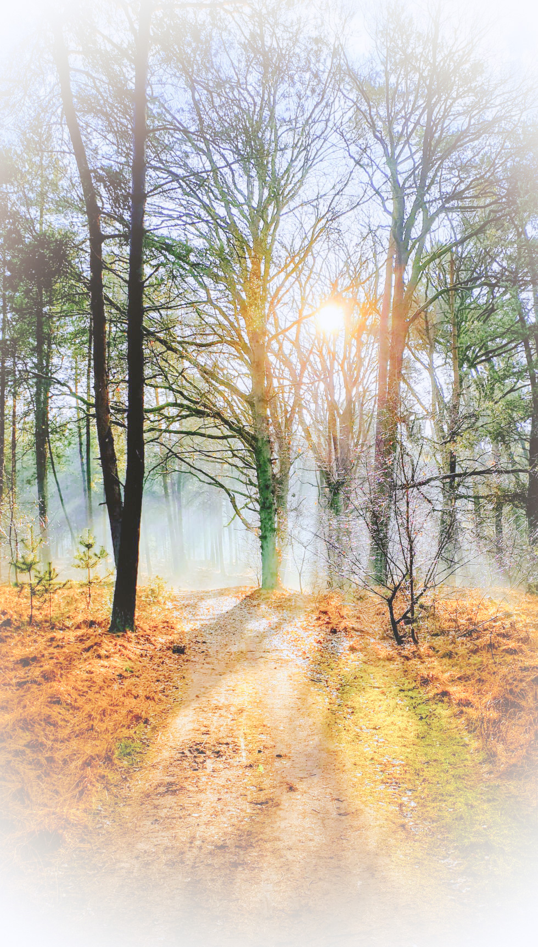

**Requiem van John Rutter**

**Liederen van Bairstow, Diepenbrock, Gjeilo, Grandage, Jenkins, Nystedt, Stanford, Wood**

**Cécile Creusen, sopraan**

**Instrumentalisten: Cor Coppoolse, Jurgen Damen, Jeroen Goossens, Victor Kruis, Elsbeth Verheij, Peter Verhoogt, Bart Wijnings**

**Dirigente**

**Alice Roes**

**Concert: 27 november 22**

**14.30 uur**

**Nieuwe Veste**

**Molenstraat 6**

**Breda**

**Entree € 15,-**

**Kaartjes verkrijgbaar aan de zaal**

**of via** [**novafonie@gmail.com**](mailto:novafonie@gmail.com)

**Website: novafoniebreda.nl**